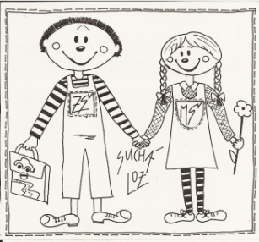
Základní škola a Mateřská škola Suchá Loz,
okres Uherské Hradiště,
příspěvková organizace
687 53 Suchá Loz 155
IČ: 75023911
Tel.: 776 646 856

Žádost o prominutí úplaty za předškolní vzdělávání

Jméno a příjmení žadatele…………………………………………………………………..

datum narození…………………………………..

bytem…………………………………………….

telefon……………………………………………

Žádám o prominutí úplaty za předškolní vzdělávání mého dítěte

……………………………………………………..
nar. dne…………………………………………...

důvod………………………………………………………………………………………..

………………………………………………………………………………………………..

Podpis zákonného zástupce: ……………………………………………

V………………………….dne……………………...

